No,82広報荒井山 ☎621-6273

・11/19(木) 定山渓温泉森の謌

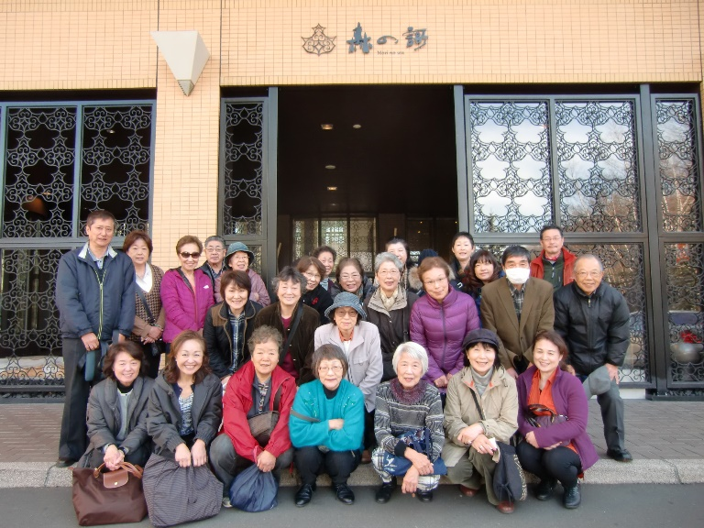

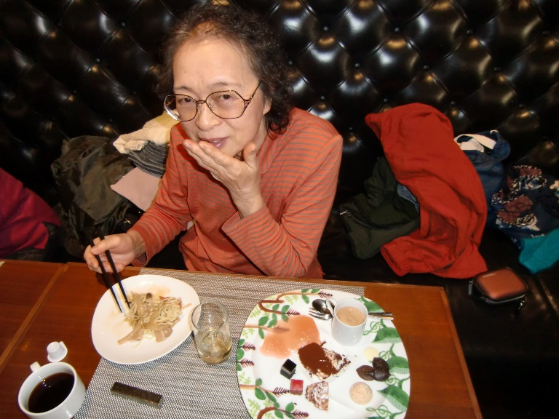 最後までしっかりと頂きました

＜10/3(土)宮中30周年地域文化作品展＞
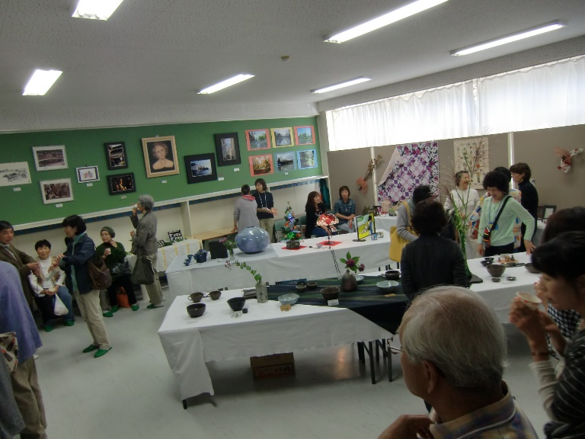

-1-

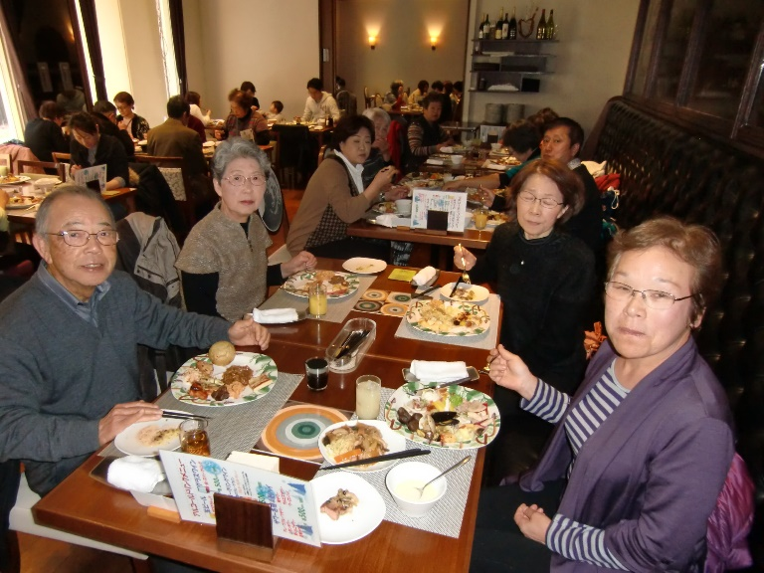

80種類以上の料理に皆さん大満足でした

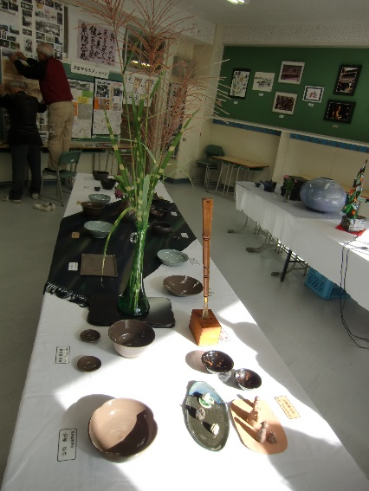
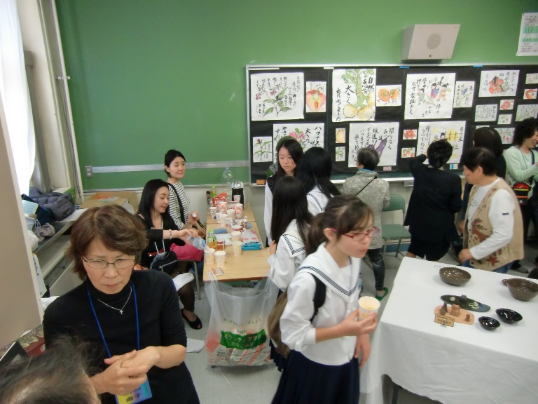

9月17日(木) 小樽散策

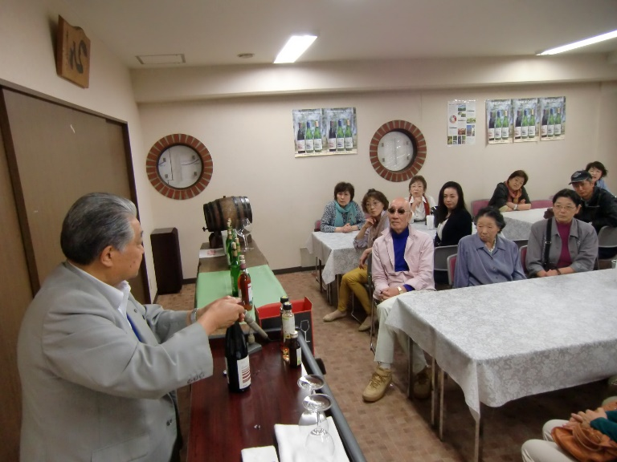先生の講釈で皆さんワイン博士になれたかな？

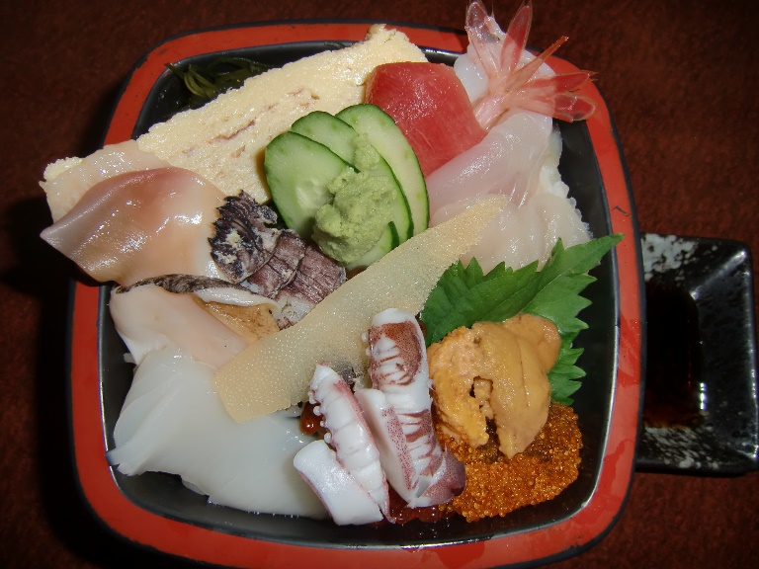昼食は街中の庄坊番屋でおいしい生チラシ

健康ヨガ教室 １０/26(月)

-2-

小樽ワイン試飲
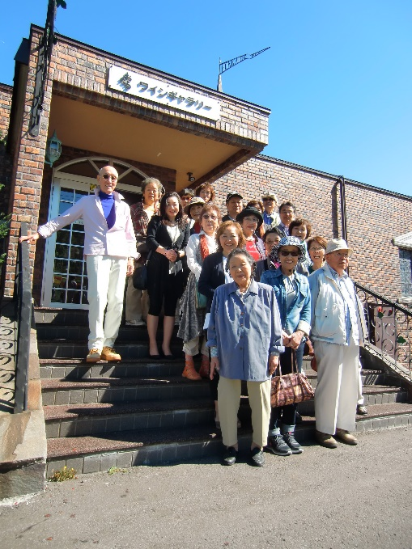

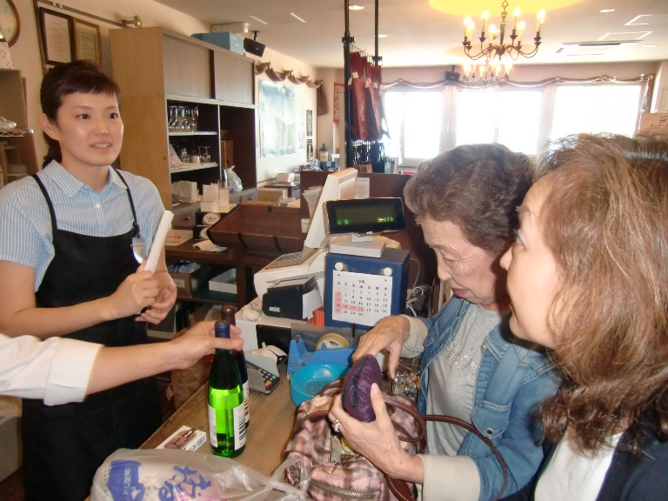お買い物は1割引きのサービスで納得

・体験教室初のヨガに挑戦

浄国寺の荘厳な雰囲気にも負けず

決めポーズがんばるゾ

